25 en 26 mei 2019
op de Kagerplassen bij Warmond

georganiseerd door KWV De Kaag
in samenwerking met de Nederlandse Marieholm Vereniging.

(DP) Duidt een regel aan waarbij een andere straf dan uitsluiting kan worden opgelegd, ter beoordeling van het protestcomité (DPI).
(NP) Duidt een regel of bepaling aan waarvan de overtreding geen grond is voor protest door een boot.

1 Regels
1.1 De wedstrijdserie is onderworpen aan de Regels, zoals gedefinieerd in de Regels voor Wedstrijdzeilen (RvW).

1.2 (NP) Vanwege het interne karakter van deze onderlinge wedstrijden zal er geen controle zijn op de Bepalingen van het Watersportverbond behorende bij RvW 46, 47 en 78.1.

1.3 In voorkomende gevallen, kan Arbitrage worden aangeboden en zijn de
bepalingen van Appendix T van toepassing.

2 Mededelingen aan deelnemers
Mededelingen aan deelnemers zullen worden vermeld op het officiële mededelingenbord, dat geplaatst is in de nabijheid van de Informatie of op het water voor het waarschuwingssein.

3 Wijzigingen in de wedstrijdbepalingen
Iedere wijziging in de wedstrijdbepalingen zal bekend gemaakt worden niet later dan 1 uur vóór de start van een wedstrijd op de dag dat deze van kracht wordt, behalve als de bekendmaking op het water wordt gedaan conform artikel 2 (WB). Iedere wijziging in het schema van de wedstrijden die een vervroeging van een starttijd inhoudt zal worden vermeld vóór 18.00 uur op de dag voordat deze van kracht wordt.

4 Seinen op de wal
4.1 Seinen op de wal zullen worden getoond op starttoren op
het Sociëteitsterrein.

4.2 Wanneer vlag OW getoond wordt op de wal, wordt “1 minuut” vervangen
door “niet minder dan 30 minuten” in wedstrijdsein OW.

5 Programma van de wedstrijden
5.1 De wedstrijden zijn als volgt geprogrammeerd:
25 mei Eerste start 11:30 uur
26 mei Eerste start 10:30 uur

De start van vervolgwedstrijden op een dag volgen z.s.m.

5.2 (NP) Er wordt ernaar gestreefd om 8 wedstrijden per dag te varen.

5.3 Reserve

5.4 Om boten te waarschuwen dat een wedstrijd spoedig zal beginnen, zal de oranje startvlag worden getoond met één geluidssein tenminste 2 minuten voor een waarschuwingssein wordt gegeven.

5.5 Op de laatste geprogrammeerde wedstrijddag zal geen waarschuwingssein
gegeven worden na 15:27 uur.
Indien echter het waarschuwingssignaal voor de laatste wedstrijd voor of om
15.27 uur wordt gegeven zal, bij het afbreken van de startprocedure of na het
geven van een algehele terugroep, de start van deze laatste wedstrijd worden
doorgezet.

6 Klassenvlaggen

De klassenvlag zal de seinvlag “G ” zijn.

7 Wedstrijdgebied
Aanhangsel A toont de plaats van de wedstrijdgebieden. De te zeilen baan bevindt zich op het Zweiland.

Baan
8.1 De tekeningen in Aanhangsel B tonen de baan en de volgorde waarin de merktekens moeten worden voorbijgevaren en de kant waar elk merkteken moet worden gehouden.

8.2 Reserve

8.3 Banen zullen niet worden afgekort. Dit wijzigt RvW 32.

Merktekens
  - Merkteken 1 is een oranje ronde boei met een cijfer 1.
Merkteken 2 is een gele ronde boei met een cijfer 2.
Merktekens 3s en 3p zijn oranje cilindervormige boeien zonder aanduiding.

9.2 Reserve

9.3 Reserve

9.4 De merktekens van de start zijn een staak met oranje vlag aan boord van het startschip en een rode vlag op een joon aan bakboord.
De merktekens van de finish zijn een joon met rode vlag aan stuurboord en een staak met een blauwe vlag op het startschip aan bakboord.

9.5 Een wedstrijdcomité vaartuig dat een wijziging van de baan aangeeft, is een merkteken zoals beschreven in WB 12.3

Reserve

De Start
11.1 De wedstrijden zullen worden gestart volgens 3 minutenschema, met andere woorden: Waarschuwingssein, 1 minuut later tonen voorbereidingssein, 1 minuut later wegnemen voorbereidingssein en 1 minuut later het startsein. Dit wijzigt artikel RvW 26.

11.2 De startlijn wordt begrensd door een joon voorzien van een rode vlag (BB) en een staak met oranje vlag aan boord van het startschip (SB).

11.3 Reserve

11.4 Een boot die later start dan 3 minuten na zijn startsein zal zonder verhoor de score DNS krijgen. Dit wijzigt RvW A4 en A5.

11.5 Reserve

11.6 Reserve

11.7 Bij het tonen van seinvlag “X” zullen gedurende maximaal 1 minuut herhaalde geluidsseinen worden gegeven. Dit wijzigt RvW Wedstrijdseinen “X” en RvW 29.1.

11.8 Het Startschip bevindt aan de stuurboordzijde van de startlijn en is een
merkteken van de startlijn.

11.9 (DP) (NP) Een ankerboei kan deel uitmaken van het ankergerei van het Startschip. Boten mogen niet tussen het Startschip en deze boei varen.

12 Wijziging van het volgende rak van de baan
12.1 Om het volgende rak van de baan te wijzigen zal het wedstrijdcomité het oorspronkelijke merkteken (of de finishlijn) naar een nieuwe positie verplaatsen. Er zullen geen seinen worden gegeven. Dit wijzigt RvW 33 en Wedstrijdseinen.

12.2 Indien bij merkteken 1 door een wedstrijdcomité vaartuig de seinvlag “T” wordt getoond met twee geluidsseinen, dienen de deelnemers rechtstreeks vanaf dat merkteken naar de finishlijn te varen.

12.3 Boten moeten tussen de voorgeschreven zijde van het merkteken en het wedstrijdcomité vaartuig die met deze "T" vlag de wijziging aangeeft, doorvaren. Dit wijzigt RvW 28.

13 Finish
De finishlijn zal liggen tussen een joon met rode vlag aan stuurboord en een staak met een blauwe vlag aan boord van het startschip aan bakboord.

Reserve

15 Tijdslimieten en Streeftijden

15.1 De streeftijd van een wedstrijd is 20 minuten.
Als geen boot merkteken 1 heeft gepasseerd binnen 15 minuten, zal de wedstrijd worden afgebroken. Falen om te voldoen aan de streeftijd is geen grond voor
verhaal. Dit wijzigt RvW 62.1(a).

15.2 Boten die er niet in slagen de finish te bereiken binnen 10 minuten na de finish van de eerste boot in zijn klasse krijgt de score “DNF”. Dit wijzigt RvW 35, A4 en A5.

16 Protesten
16.1 Protestformulieren zijn verkrijgbaar bij de Informatie. Protesten en verzoeken om verhaal moeten daar worden ingeleverd binnen de limiet die van toepassing is.

16.2 De protesttijdslimiet is 30 minuten na de finish van de laatste boot in zijn klasse, hetzij na de laatste wedstrijd van de dag, hetzij nadat het wedstrijdcomité heeft aangegeven dat er vandaag geen wedstrijden meer worden gevaren.

16.3 Mededelingen zullen worden getoond of aangezegd niet later dan 30 minuten na de protesttijdlimiet om deelnemers op de hoogte te brengen van verhoren waarin zij partij zijn of zijn genoemd als getuigen. Verhoren worden behandeld in de protestkamer bij de Informatie.

16.4 Mededelingen over protesten door het wedstrijdcomité, technisch comité of het protestcomité zullen worden vermeld op het mededelingenbord aan de starttoren, of aangezegd, om boten op de hoogte te brengen op grond van RvW 61.1(b).

16.5 Reserve

16.6 Overtreding van de WB 1.2, 5.2, 11.9, 18, 19, 22.2, 23, 24 en 32 zullen geen grond voor een protest zijn door een boot. Dit wijzigt regel 60.1(a)

16.7 Op de laatste geplande wedstrijddag moet een verzoek om verhaal gebaseerd op een beslissing van het protestcomité worden ingediend niet later dan 30 minuten nadat de beslissing is getoond. Dit wijzigt RvW 62.2.

16.8 Een verzoek om een schriftelijke beslissing moet worden ingediend binnen 1 uur nadat de beslissing mondeling is medegedeeld. Dit wijzigt regel 65.2.

17 Scoren
17.1 reserve

17.2 4 Wedstrijden moeten zijn voltooid om de serie geldig te maken.

17.3 (a) Wanneer minder dan 5 wedstrijden zijn voltooid zal de seriescore van een
boot het totaal zijn van zijn wedstrijdscores.
(b) Wanneer 5 tot en met 8 wedstrijden zijn voltooid zal de seriescore van een
boot het totaal zijn van zijn wedstrijdscores met aftrek van zijn slechtste
score.
(c) Wanneer 9 of meer wedstrijden zijn voltooid zal de seriescore van een boot
het totaal zijn van zijn wedstrijdscore met aftrek van zijn twee slechtste
scores.

18 (DP) (NP) Veiligheidsvoorschriften
18.1 De leiding over een boot en de zorg voor de veiligheid aan boord, evenals het afsluiten van de benodigde verzekering is de onontkoombare verantwoordelijkheid van de eigenaar of van degene die de boot heeft ingeschreven.
18.2 Boten die de wedstrijdbaan verlaten vóór het einde van een wedstrijd dienen het wedstrijdcomité hiervan z.s.m. op de hoogte te stellen, en zich direct na terugkeer in de haven bij de Informatiebureau te melden.
18.3 Boten die de op een wedstrijddag de haven niet verlaten, dienen het wedstrijdcomité of de Informatie zo spoedig mogelijk op de hoogte te stellen.
18.4 Indien één van de seinen “N” boven “H”, “N” boven “A”, “AP” boven “H” of “AP” boven “A” op één of meer wedstrijdcomité vaartuigen wordt getoond, dienen de boten direct naar de haven terug te keren.
18.5 Een race kan worden uitgesteld of afgebroken wanneer de windsnelheid in een substantieel gedeelte van het wedstrijdgebied 6 Bft of hoger bedraagt. Dit is 10,8 m/sec of meer, dan wel 22 knopen en meer, gemeten over een periode van ten minste vijf minuten.
Een race kan worden uitgesteld of afgebroken wanneer de windsnelheid in een substantieel gedeelte van het wedstrijdgebied minder dan vier knopen bedraagt, gemeten over een periode van ten minste vijf minuten. Zie ook Aanhangsel C
Windsnelheden.

Daarnaast is de wedstrijdleiding bevoegd een start niet te doen plaatsvinden
indien naar haar oordeel andere omstandigheden dit rechtvaardigen.

19 (DP) (NP) Vervanging van bemanning of uitrusting
19.1 Vervanging van deelnemers zal niet worden toegestaan zonder voorafgaande
schriftelijke goedkeuring van het wedstrijdcomité en/of het protestcomité.

19.2 Vervanging van beschadigde of verloren uitrusting zal niet worden toegestaan tenzij toegestaan door het wedstrijdcomité en/of het protestcomité. Verzoeken om vervanging moeten worden gedaan aan het comité bij de eerste redelijke
gelegenheid.

19.3 Een boot mag slechts deelnemen onder het zeilnummer dat op het certificaat is vermeld. Verzoeken om een afwijkend zeilnummer te mogen voeren, dienen
schriftelijk met opgaaf van redenen uiterlijk 1 uur vóór de start van de eerste
wedstrijd bij de Informatie te worden ingediend.
De wedstrijdleiding zal dergelijke verzoeken slechts inwilligen indien deze ervan overtuigd is dat het oorspronkelijke nummer niet in het betreffende zeil kan
worden aangebracht.

20-21 Reserve

22 Officiële Vaartuigen
22.1 Vaartuigen van het wedstrijdcomité zijn herkenbaar aan een oranje vlag.
Vaartuigen van het protestcomité zijn herkenbaar aan een jury vlag.
Rescue vaartuigen zijn herkenbaar aan een oranje vlag.
Het Startschip is een wedstrijdcomité vaartuig.

22.2 (DP) (NP) Boten moeten vrij blijven van Officiële Vaartuigen. Handelingen van Officiële Vaartuigen in functie zullen geen grond voor verhaal vormen. Dit wijzigt RvW 62.1(a).

23 (DP) (NP) Hulpschepen
Teamleiders, coaches en andere ondersteunende personen (anders dan in hun taak als Rescue vaartuig) moeten buiten de gebieden waar boten wedstrijdzeilen blijven, vanaf het moment van het voorbereidingssein voor de eerste klasse totdat alle boten zijn gefinisht of zich hebben teruggetrokken of het wedstrijdcomité het sein voor uitstel, algemene terugroep of afbreken geeft.

24 (DP) (NP) Afvalafgifte
Afval kan worden afgegeven aan hulpschepen of Officiële Vaartuigen.

25-27 Reserve

28 Prijzen

Maximaal 3 prijzen zijn ter beschikking voor de serie:

Zij worden verdeeld als volgt:
1 t/m 5 inschrijvingen 1 prijs
6 t/m 10 inschrijvingen 2 prijzen
11 en meer inschrijvingen 3 prijzen

De prijsuitreiking vindt zo spoedig mogelijk na afloop van de wedstrijden plaats. Plaats van uitreiking is de Sociëteit van de KWV De Kaag.

29 AFWIJZING VAN AANSPRAKELIJKHEID
Deelnemers nemen geheel voor eigen risico deel aan de wedstrijdserie. Zie Regel 4 (RvW), Besluit om wedstrijd te zeilen. De organiserende autoriteit accepteert geen enkele aansprakelijkheid voor materiële schade of persoonlijk letsel of dood veroorzaakt in samenhang met of voor, gedurende of na de wedstrijdserie.

30 NAAM BEELD EN PORTRETRECHT
30.1 Door aan dit evenement deel te nemen, verlenen deelnemers de organiserende autoriteit en de sponsoren automatisch het recht om, zonder vergoeding, eeuwigdurend en naar hun eigen goeddunken, elke fotografische, audio en video opname en andere reproducties van hen te maken, te gebruiken en te tonen, die op het water of op de locatie van het evenement zijn gemaakt vanaf de tijd van aankomst op de locatie tot de tijd van hun definitieve vertrek.

30.2 Door in te schrijven voor dit evenement, verlenen de inschrijvers de organiserende autoriteit(en) toestemming om persoonlijke gegevens, zoals vermeld bij inschrijving, op te slaan en te verwerken en de uitslagen met bemanning namen en boot naam op te slaan en te publiceren. De persoonlijke gegevens zullen niet met anderen gedeeld worden. De inschrijfgegevens en uitslagen zullen minimaal een jaar bewaard blijven doch niet langer dan voor de organisatoren noodzakelijk.

30.3 Bezwaar tegen bovenstaand artikel kan enkel schriftelijk gemaakt worden en dient
voor de eerste wedstrijd ingediend te zijn bij de informatie. Onder vermelding van
de naam of namen van de boot en het zeilnummer.

31 VERZEKERING
Elke deelnemende boot moet verzekerd zijn voor wettelijke aansprakelijkheid met een minimum bedrag van € 1.500.000,= per incident of het equivalent daarvan.

32 (DP)(NP) WAL EN HAVENBEPALING
32.1 Het is niet toegestaan zeilend de haven aan de Kaagsociëteit in te varen. Minimaal het grootzeil moet weggenomen/gestreken zijn. Overtreding van deze wedstrijdbepaling kan door het protestcomité bestraft worden met diskwalificatie of een andere, door de jury te bepalen, maatregel tot gevolg hebben.

32.2 Reserve

32.3 De aanwijzingen van het wedstrijdcomité, of de havenmeester of van de betreffende walcommissaris dienen te worden opgevolgd.

Aanhangsel A
Wedstrijdgebieden

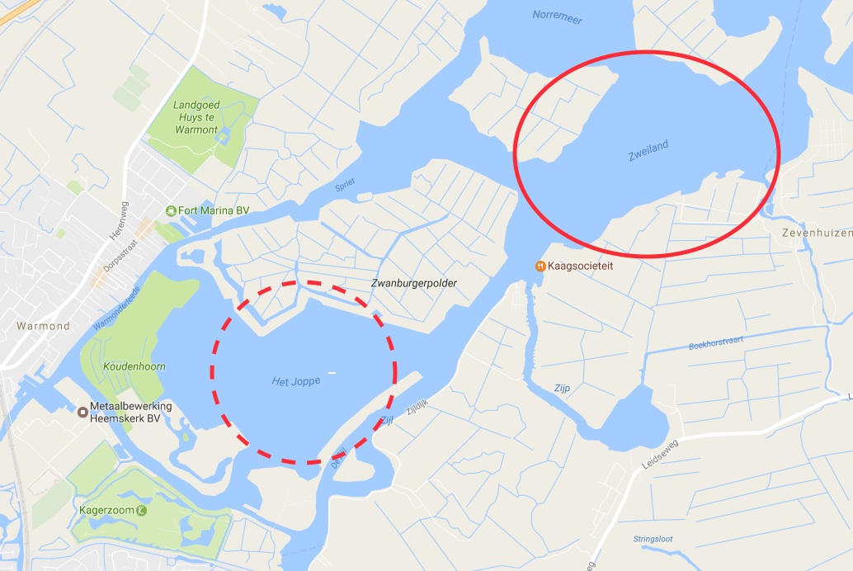

Primaire locatie is het Zweiland.

Indien uitgeweken wordt naar het Joppe zal dit ruim van te voren kenbaar gemaakt worden.

Aanhangsel B
Wedstrijdbaan

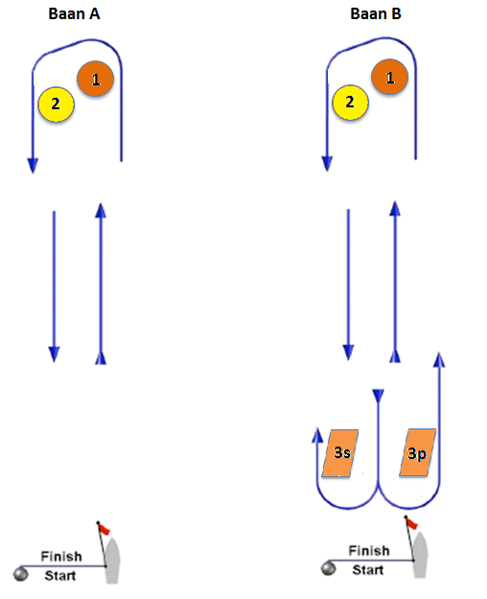

Start – 1 – 2 – Finish Start – 1 – 2 – 3s/3p – 1 – 2 - Finish

Aanhangsel C
Tabel Windsnelheden

De volgende tabel zal worden gehanteerd voor het bepalen van de windsnelheden

Windkracht  Beaufort | Windsnelheid  m/sec. | Windsnelheid  km/u | Windsnelheid  Knopen
0  1  2  3  4  5  6  7  8  9  10  11  12 | 0.0 - 0.2  0.3 - 1.5  1.6 - 3.3  3.4 - 5.4  5.5 - 7.9  8.0 - 10.7  10.8 - 13.8  13.9 - 17.1  17.2 - 20.7  20.8 - 24.4  24.5 - 28.4  28.5 - 32.6  > 32.6 | < 1  1 - 5  6 - 11  12 - 19  20 - 28  29 - 38  39 - 49  50 - 61  62 - 74  75 - 88  89 - 102  103 - 117  > 117 | < 1  1 - 3  4 - 6  7 - 10  11 - 16  17 - 21  22 - 27  28 - 33  34 - 40  41 - 47  48 - 55  56 - 63  > 63

